Составить список из заглавных букв английского алфавита (в кодировке Unicode), посчитать среднее значение кодов.

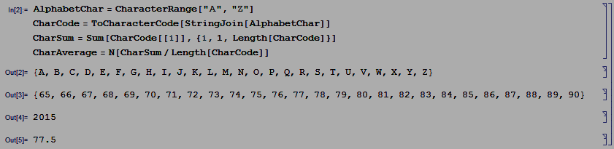

---------------------------------------------------------------------------------------------------------------------------------------------------

Дано число 358138 [number], найти его обратное число [res1] в конечном поле GF(6502301) [GF(div)].

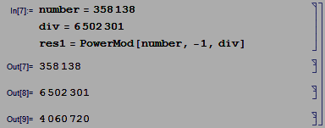

---------------------------------------------------------------------------------------------------------------------------------------------------

Дано число 7706 [np], найти два ближайших к нему простых числа (b1, b2). Посчитать их сумму по модулю 131 [m].

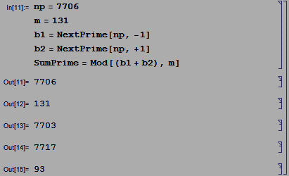

---------------------------------------------------------------------------------------------------------------------------------------------------

Найти количество разрядов в двоичной записи шестнадцатиричного числа 33A855.

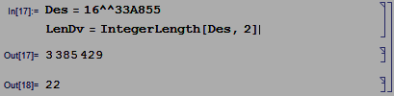

---------------------------------------------------------------------------------------------------------------------------------------------------

---------------------------------------------------------------------------------------------------------------------------------------------------

Найти количество простых числе в диапазоне от 17 [R1] до 29 [R2].

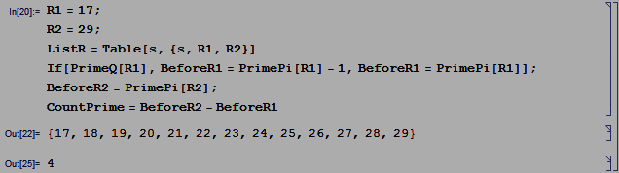

---------------------------------------------------------------------------------------------------------------------------------------------------

Получить множество целых чисел от [min1] до [max1] и множество простых чисел от [min2] до [max2]. Найти произведение элеметнов пересечения этих множеств.

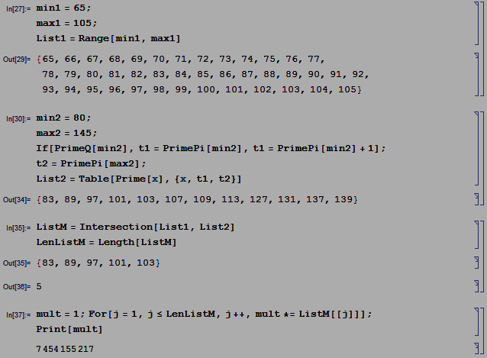

---------------------------------------------------------------------------------------------------------------------------------------------------

Составить список из нечетных чисел в диапазоне от nmin до nmax.

Сделать квадратную матрицу. Поменять местами строки str1 и str2.

Циклично сдвинуть строку str3 вправо (влево) на len1.

Поменять местами столбцы col1 и col2.

Циклично сдвинуть столбец col3 вверх (вниз) на len2.

Посчитать сумму элементов главной диагонали.

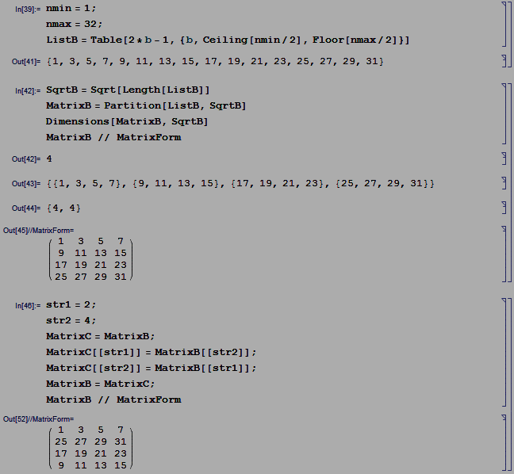

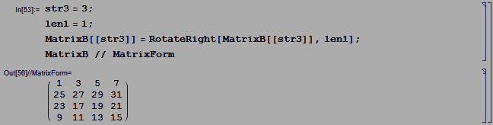

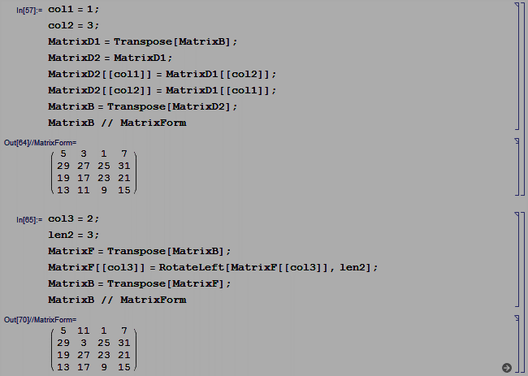

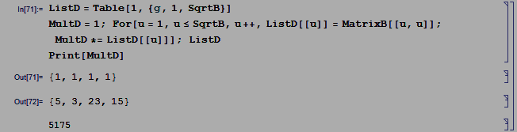

---------------------------------------------------------------------------------------------------------------------------------------------------

Справка. На виртуальной машине Examen #1 зайти в мой компьютер – сетевое окружение, набрать адрес сервера (на доске написан), открыть папку MSZI – TF…, откуда брать тексты и архивы. Флоппи-диск на виртуальную машину не устанавливать.

---------------------------------------------------------------------------------------------------------------------------------------------------

Установить генератор случайных чисел в начальное состояние с параметром (par) 2^15(mod 311). Получить список из 10 случайных простых чисел в диапазоне от 46 до 77. Найти произведение двух простых чисел, встречающихся в списке с максимальной (maxfr) и минимальной (minfr) частотами. В случае наличия чисел с одинаковыми частотами, выбирать первые в списке.

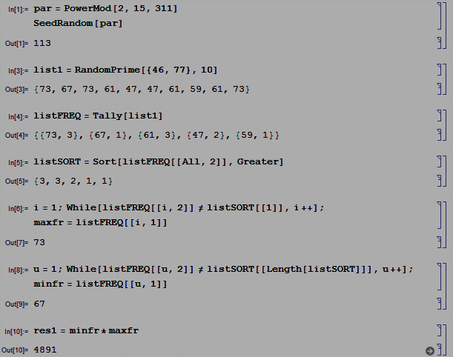

---------------------------------------------------------------------------------------------------------------------------------------------------

Найти значение функции Эйлера для числа x, которое определяется из соотношения: a\*x+b=c(mod n), где a = 34 535, b = 34 745, c = 26 341, n = 11 047.

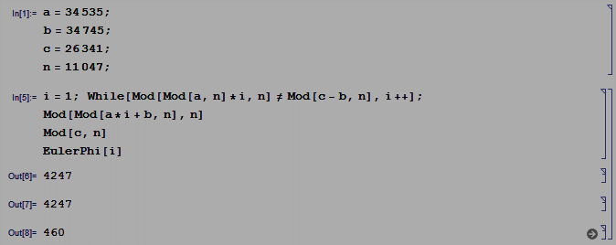

---------------------------------------------------------------------------------------------------------------------------------------------------

---------------------------------------------------------------------------------------------------------------------------------------------------

Определить ожидаемое время раскрытия пароля (tS) длиной (S) 7 символов и содержащего следующие наборы: {цифры, строчные русские, строчные латинские, прописные латинские}, если скорость перебора пароля (в символах в секунду) (R) равна обратному элементу числа 1939 по модулю 661. Ответ вводить как целое число суток.

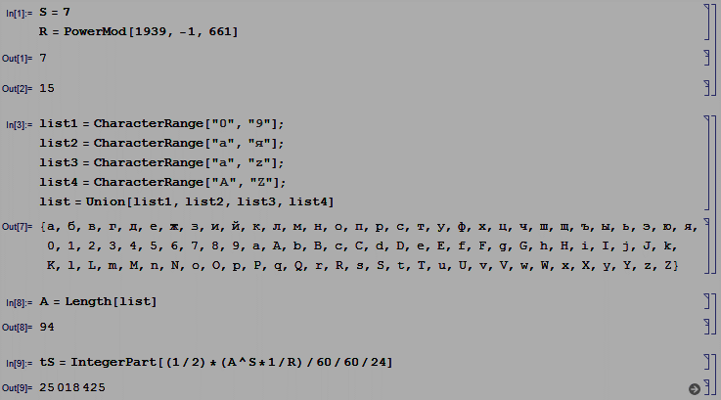

---------------------------------------------------------------------------------------------------------------------------------------------------

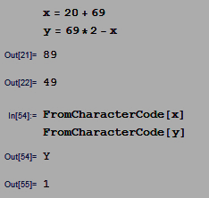Архив текстового файла archive-118.zip защищен паролем из 4 символов, содержащих строчные и заглавные латинские буквы, а также все цифры. Один из символов пароля можно определить из следующего условия: полусумма кода символа и кода позиции символа в пароле равна 69, полуразность кода символа и кода позиции символа равна 20. Исключить пробелы и подсчитать число символов в тексте.

Алгоритм действий:

1. Решить систему линейных уравнений:

x – код символа, y – код позиции символа

(x + y) / 2 = 69

(x – y) / 2 = 20

x = 69 + 20 = 89

y = 2\*69 – x = 49

1. Запустить установленную программу Advanced RAR Password Recovery, ввести параметры (набор – латинские строчные, латинские заглавные, все цифры) и установить маску (Y???). Открыть архив archive-118.zip, подобрать пароль.
2. Открыть текстовый файл из архива в Word. Скопировать текст в Mathematica, удалить пробелы, если необходимо.

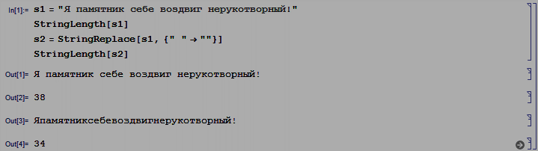

Ответ: 34

---------------------------------------------------------------------------------------------------------------------------------------------------

---------------------------------------------------------------------------------------------------------------------------------------------------

Скачайте с сетевого диска (ftp-сервера) файл text-02.txt, расположенный в папке Texts и определите энтропию сообщения, содержащегося в нем. Ответ представить в битах, с 5 знаками после запятой.

Так: (по идее в байтах)

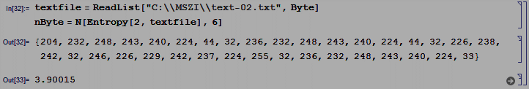

Или так: (по идее в битах)

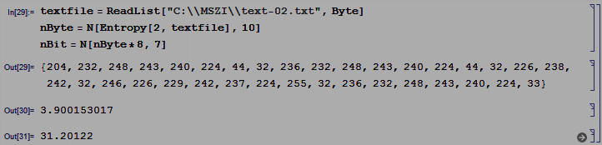

---------------------------------------------------------------------------------------------------------------------------------------------------

Определите энтропию сектора с номером 795 виртуального флоппи-диска flptest.flp с точностью 5 знаков после запятой. Для округления результата применять функцию N[,]. Пример ввода: 5.55555. Уточнить у препода, что можно использовать в дробных выражениях, точку (.) или запятую (,)!

Алгоритм действий:

1. Вычислить 795 (номер вашего сектора) \* 512 (количество байт в секторе). Пусть это X.
2. Открыть WinHEX, в меню Tools – Open disk выбрать флоппи-диск. После открытия выбрать в меню Position – Goto section (как-то так называется) и ввести значение X.
3. Конвертировать блок (convert) в файл с расширением .dat.
4. Найти энтропию файла:

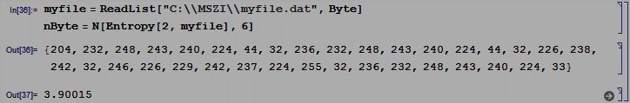

---------------------------------------------------------------------------------------------------------------------------------------------------

Установить генератор в нач состояние равным обратному числа 1984 по модулю 199 Получить список сост из 100 случайных строчных букв англ алфавита с нул начальными индексами....

param = PowerMod[1984, -1, 199]

SeedRandom[param]; Mas = RandomInteger[{1, 26}, 100];

engAlf = CharacterRange["a", "z"];

list1 = Table[0, 100];

For[i = 1, i < 101, i++, {list1[[i]] = engAlf[[Mas[[i]]]]}]; list1

arr = Array[f, {10, 10}, 0];

Do[f[i, j] = list1[[10 \* i + j + 1]], {i, 0, 9}, {j, 0, 9}]

TableForm[arr]

Print[arr[[3, 5]], arr[[3, 7]], arr[[6, 7]], arr[[6, 4]], arr[[9, 6]], arr[[9, 5]], arr[[8, 2]]]

-----------------------------------------------------------------------------------------------------------------------------------------

Определить количество n во множестве, если при 30 экспериментах извлечения, коллизия возникает с вероятностью 0.7. Ответ округлить до ближайшего большего целого

Solve[1−𝐸^((−30∗(30−1))/(2∗𝑛))==0.7,𝑛]

--------------------------------------------------------------------------------------------------------------------------------------------------

При стартовом значении ген случ чисел = 29 сформировать последовательность состоящую из 892 случ цел чисел леж в диапазоне 195-697. Найти произведение элементов последовательности принадлежащих подмножеству содержащему двойную коллизию. В поле для ответа ввести количество разрядов для 16ричного представления полученного произведения

SeedRandom[29]

mas = RandomChoice[Range[195, 697], 892]

a = 1

For[i = 195, i <= 697, i++, If[Count[mas, i] == 3, a = a\*i,] ]

Length[IntegerDigits[a, 16]]

В поле целых чисел определить сумму элементов приведенной системы вычетов по модулю 30

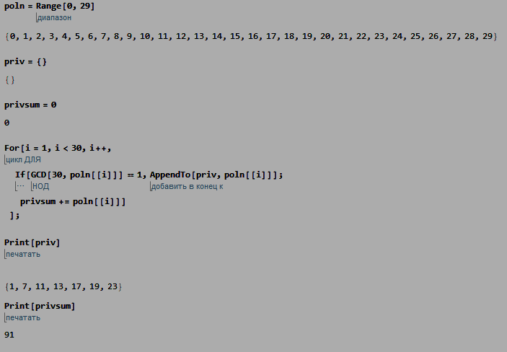

В поле GF[313] определить произведение обратного элемента по сложению числа a=241 и обратного элемента по умножению для числа b=106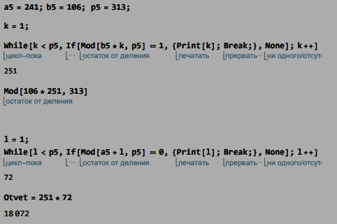

Определите кол-во положительных целых чисел, меньших 5045, которые взаимно просты с 5045.

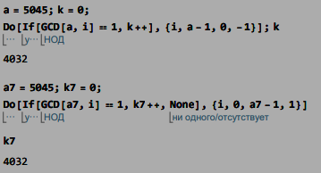

Объединить 2 списка, перемешать, сумма позиций мин и макс

list3=Join[Range[1,70],Range[447,1293]];

SeedRandom[869582105];

list4=RandomSample[list3];

posmin =Position[list4,Min[list4]];

posmax =Position[list4,Max[list4]];

sump=posmax+posmin

Простые случайные числа, сумма последних 9

SeedRandom[935213969];

listP=RandomPrime[{6268,31340},26];

Sump=0;For[i=Length[listP]-8,i<=Length[listP],i++,Sump=Sump+listP[[i]]]

Sump

Число простых чисел между

PrimePi[29]-PrimePi[17]